豊栄病院 地域医療連携室だより 平成２８年３月号

白鳥の巻き声が空から聞こえます。そろそろ帰るんでしょうか？まだ寒い日が続きますが、日差しはもう春です。
今月も連携室便りをお届けいたします。 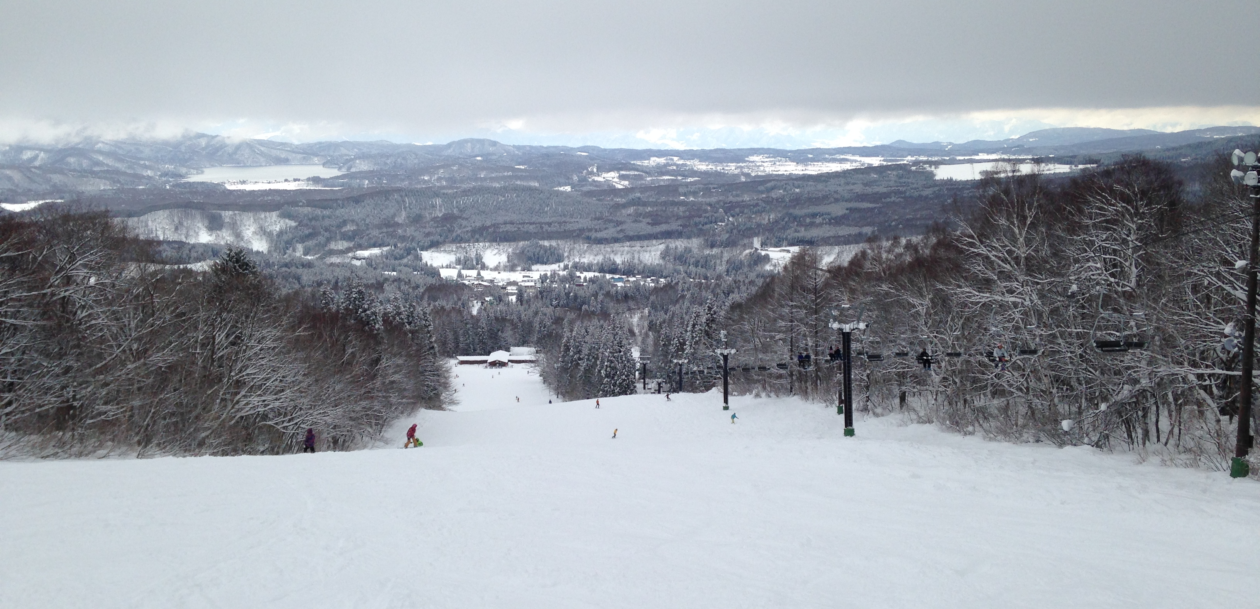
臨床検討会のお知らせ
日時；平成２８年３月８日（火） 午後６時から
場所；豊栄病院 健診棟２階 多目的ホール
症例提示：心電図が教えてくれた高カリウム血症の2例 （内科柄澤良）
ミニレクチャー：C型肝炎の新しい治療（内科小林真）
今回からオープン参加となります。院内外を問いません。午後6時開始になりますのでご注意をお願いします。リニューアルした第1弾は、「C型肝炎の新しい治療」を、小林真先生が話します。C型肝炎治療の問題は、新しい治療があることを知らない医療関係者が多いことらしいです。私もちゃんと聞かなくては！

●One of the Suggestive Cases (OSC；おすし)
今月は、菊地先生がネタを提供しました。ありがとう。
急速に認知障害が進行した超高齢者の1例を経験しました。
90歳男性、高血圧、糖尿病、慢性腎臓病で加療中でした。ADL自立。入院1年前から食が細くなり、半年前から徐々にADL低下しました。独りで受診し、主治医に相談しませんでした。2週間前、低血糖で救急搬送され、貧血と肝障害を指摘されました。血糖降下薬を減量し、腹部エコーを予定していました。5日前から摂取不能、3日前から起立不能、眠らずに夜騒ぐと訴え受診しました。食欲不振、脱水症、認知症の診断で入院しました。脳CTは新鮮病変なく年齢相応。胸腹部CTで、広範囲の肝浸潤を来した進行性胆のう癌を指摘されました。夜間せん妄を呈し、グラマリールである程度コントロールされましたが意思疎通は困難でした。1週間後、ビタミンB1欠乏が判明したため補充を開始し、数日でせん妄消失し会話可能となり、不完全ですが認知障害の劇的な改善を認めました。
ビタミンB1欠乏は、倦怠感、動悸、しびれ、筋力低下、麻痺、失調の他、記銘力低下、見当識障害、健忘症等の認知症様症状を呈します。本症例は、大量飲酒の既往と長期の食欲低下による慢性的なビタミンB1欠乏に、摂取の途絶と癌の進行による消耗性の要因が加わり、急速な中枢神経症状の進行を来したと考えられました。
ビタミン欠乏症を初め、甲状腺機能低下症、慢性硬膜下血腫、正常圧水頭症など「治せる認知症」を確実に見つけることが重要だと再認識させられた症例でした（博）。
とても勉強になりました（良）。
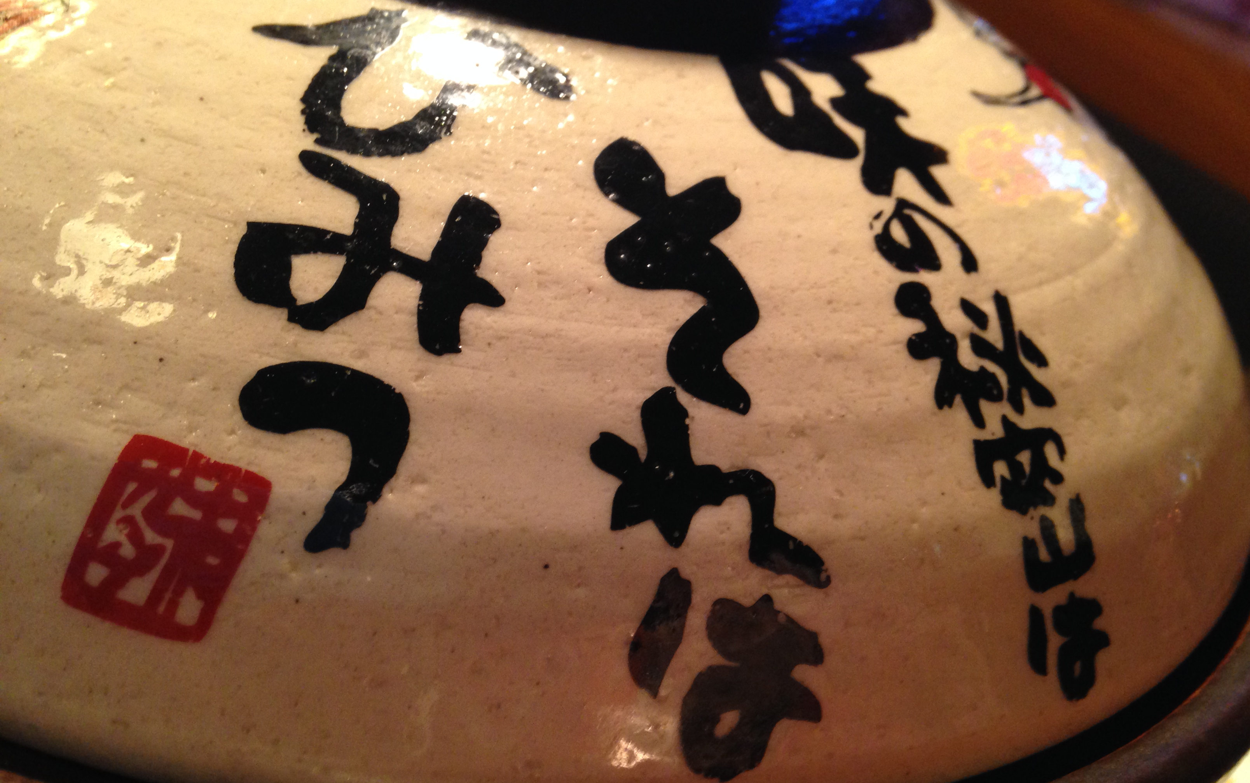
●北区の往診をサポートする「訪問診療バックアップシステム」：数名の患者さんが登録を完了しました。当直体制にも不備がないよう備えています。お問い合わせは、病診連携室の天木までお願いいたします。
●編集：鼻がぐずぐずするのは、花粉症のせいばかりではありません。産婦人科部長の田中邦男先生と看護部長の川崎愛子さんが今月末で退職されます。田中先生は忘年会の余興「ウルトラマン太郎」の初代メンバーでした。川崎さんは、透析開設時のメンバーでした。お二人とも楽しい思い出がたくさんあります。とても残念です。今後も新たな所で、さらに活躍されることを祈念します。長い間ご苦労様でした。 副院長柄澤良

